МИНОБРНАУКИ РОССИИ

Федеральное государственное бюджетное образовательное учреждение высшего образования

НИЖЕГОРОДСКИЙ ГОСУДАРСТВЕННЫЙ ТЕХНИЧЕСКИЙ

УНИВЕРСИТЕТ им. Р.Е.АЛЕКСЕЕВА

Институт радиоэлектроники и информационных технологий

Кафедра ВСТ

Отчёт

по лабораторной работе №1

Реализация дерева вопрос – ответ средствами универсального алгоритмического языка.

по дисциплине

Основы теории интеллектуальных вычислительных систем

РУКОВОДИТЕЛЬ:

Мисевич П.В.

СТУДЕНТ:

Гора К.А.

18-В-1

Работа защищена

С оценкой ________________________

Нижний Новгород 2022

**Постановка задачи**

Необходимо запрограммировать на языке c# дерево вопрос – ответ

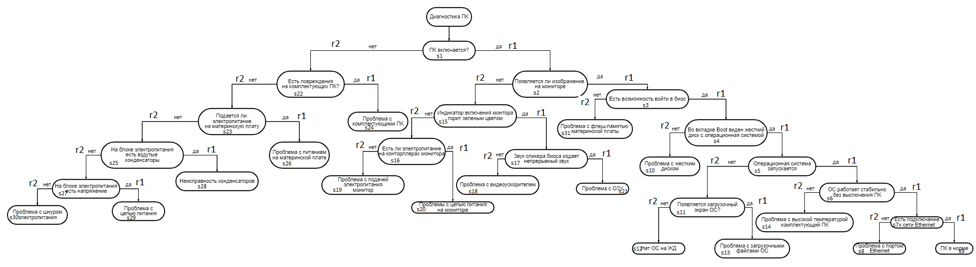

|  |  |  |
| --- | --- | --- |
| номер | Правило |  |
|  | IF S1 AND R1 THEN S2 |  |
|  | IF S1 AND R2 THEN S22 |  |
|  | IF S2 AND R1 THEN S3 |  |
|  | IF S2 AND R2 THEN S15 |  |
|  | IF S3 AND R1 THEN S4 |  |
|  | IF S3 AND R2 THEN S31 | S31-концевое событие |
|  | IF S4 AND R1 THEN S5 |  |
|  | IF S4 AND R2 THEN S10 | S10 – концевое событие |
|  | IF S5 AND R1 THEN S6 |  |
|  | IF S5 AND R2 THEN S11 |  |
|  | IF S6 AND R1 THEN S7 |  |
|  | IF S6 AND R2 THEN S14 | S14-концевое событие |
|  | IF S7 AND R1 THEN S9 | S9-концевое событие |
|  | IF S7 AND R2 THEN S8 | S8-концевое событие |
|  | IF S11 AND R1 THEN S13 | S13-концевое событие |
|  | IF S11 AND R2 THEN S12 | S12-концевое событие |
|  | IF S15 AND R1 THEN S17 |  |
|  | IF S15 AND R2 THEN S16 |  |
|  | IF S16 AND R1 THEN S20 | S20-концевое событие |
|  | IF S16 AND R2 THEN S19 | S19-концевое событие |
|  | IF S17 AND R1 THEN S18 | S18-концевое событие |
|  | IF S17 AND R2 THEN S21 | S21-концевое событие |
|  | IF S22 AND R1 THEN S24 | S24-концевое событие |
|  | IF S22 AND R2 THEN S23 |  |
|  | IF S23 AND R1 THEN S26 | S26-концевое событие |
|  | IF S23 AND R2 THEN S25 |  |
|  | IF S25 AND R1 THEN S28 | S28-концевое событие |
|  | IF S25 AND R2 THEN S27 |  |
|  | IF S27 AND R1 THEN S29 | S29-концевое событие |
|  | IF S27 AND R2 THEN S30 | S30-концевое событие |

Список вопросов. Вопрос-событие порождающего сценарии множества событий S

|  |  |
| --- | --- |
| Номер события |  |
| 1 | S1 ПК включается? |
| 2 | S2 Появляется ли изображение на мониторе? |
| 3 | S3 Есть возможность войти в биос? |
| 4 | S4 Во вкладке Boot виден жесткий диск с операционной системой? |
| 5 | S5 Операционная система запускается? |
| 6 | S6 ОС работает стабильно без выключения ПК? |
| 7 | S7 Есть подключение к сети Ethernet? |
| 8 | S8 Проблема с портом Ethernet |
| 9 | S9 ПК в норме |
| 10 | S10 Проблема с жестким диском |
| 11 | S11 Появляется загрузочный экран ОС? |
| 12 | S12 Нет ОС на ЖД |
| 13 | S13 Проблема с загрузочными файлами ОС |
| 14 | S14 Проблема с высокой температурой комплектующих ПК |
| 15 | S15 Индикатор включения монитора горит зеленым цветом? |
| 16 | S16 Есть электропитание на контроллерах монитора? |
| 17 | S17 Звук спикера биоса издает непрерывный звук? |
| 18 | S18 Проблема с видеоускорителем |
| 19 | S19 Проблема с подачей электропитания на монитор |
| 20 | S20 Проблемы с цепью питания на мониторе |
| 21 | S21 Проблема с ОЗУ |
| 22 | S22 Есть повреждения на комплектующих ПК? |
| 23 | S23 Подается ли питание на материнскую плату? |
| 24 | S24 Проблема с комплектующими ПК |
| 25 | S25 На блоке питания есть вздутые конденсаторы? |
| 26 | S26 Проблемы с питанием на материнской плате |
| 27 | S27 На блоке электропитания есть напряжение? |
| 28 | S28 Неисправность конденсаторов |
| 29 | S29 Проблема с цепью питания |
| 30 | S30 Проблема с шнуром электропитания |
| 31 | S31 Проблема с флеш-памятью материнской платы |

При ответе на вопрос «Да» необходимо ввести в консольное приложение 1

При ответе нет – любое другое число.

**Код программы:**

using System;

using System.Collections.Generic;

using System.Linq;

using System.Text;

using System.Threading.Tasks;

namespace ConsoleApplication2

{

class Program

{

static void Main(string[] args)

{

string result;

///////////// s1

Console.WriteLine("S1 ПК включается?");

result = Console.ReadLine();

if (result.Equals("1"))

{//if (result.Equals("1"))

goto S2;

}

else// ветка по нет

{

goto S22;

}

S2: Console.WriteLine("S2 Появляется ли изображение на мониторе?");

result = Console.ReadLine();

if (result.Equals("1"))

{

goto S3;

}

else// ветка по нет

{

goto S15;

}

S3: Console.WriteLine("S3 Есть возможность войти в биос?");

result = Console.ReadLine();

if (result.Equals("1"))

{

goto S4;

}

else// ветка по нет

{

goto S31;

}

S4: Console.WriteLine("S4 Во вкладке Boot виден жесткий диск с операционной системой?");

result = Console.ReadLine();

if (result.Equals("1"))

{

goto S5;

}

else// ветка по нет

{

goto S10;

}

S5: Console.WriteLine("S5 Операционная система запускается?");

result = Console.ReadLine();

if (result.Equals("1"))

{

goto S6;

}

else// ветка по нет

{

goto S11;

}

S6: Console.WriteLine("S6 ОС работает стабильно без выключения ПК?");

result = Console.ReadLine();

if (result.Equals("1"))

{

goto S7;

}

else// ветка по нет

{

goto S14;

}

S7: Console.WriteLine("Есть подключение к сети Ethernet?");

result = Console.ReadLine();

if (result.Equals("1"))

{

goto S9;

}

else// ветка по нет

{

goto S8;

}

S11: Console.WriteLine("S11 Появляется загрузочный экран ОС?");

result = Console.ReadLine();

if (result.Equals("1"))

{

goto S13;

}

else// ветка по нет

{

goto S12;

}

S15: Console.WriteLine("S15 Индикатор включения монитора горит зеленым цветом?");

result = Console.ReadLine();

if (result.Equals("1"))

{

goto S17;

}

else// ветка по нет

{

goto S16;

}

S16: Console.WriteLine("S16 Есть электропитание на контроллерах монитора?");

result = Console.ReadLine();

if (result.Equals("1"))

{

goto S20;

}

else// ветка по нет

{

goto S19;

}

S17: Console.WriteLine("S17 Звук спикера биоса издает непрерывный звук?");

result = Console.ReadLine();

if (result.Equals("1"))

{

goto S18;

}

else// ветка по нет

{

goto S21;

}

S22: Console.WriteLine("S22 Есть повреждения на комплектующих ПК?");

result = Console.ReadLine();

if (result.Equals("1"))

{

goto S24;

}

else// ветка по нет

{

goto S23;

}

S23: Console.WriteLine("S23 Подается ли питание на материнскую плату?");

result = Console.ReadLine();

if (result.Equals("1"))

{

goto S26;

}

else// ветка по нет

{

goto S25;

}

S25: Console.WriteLine("S25 На блоке питания есть вздутые конденсаторы?");

result = Console.ReadLine();

if (result.Equals("1"))

{

goto S28;

}

else// ветка по нет

{

goto S27;

}

S27: Console.WriteLine("S27 На блоке электропитания есть напряжение?");

result = Console.ReadLine();

if (result.Equals("1"))

{

goto S29;

}

else// ветка по нет

{

goto S30;

}

// концевые события

S31: Console.WriteLine("S31 Проблема с флеш-памятью материнской платы");

goto END_;

S10: Console.WriteLine("S10 Проблема с жестким диском");

goto END_;

S14: Console.WriteLine("S14 Проблема с высокой температурой комплектующих ПКп");

goto END_;

S9: Console.WriteLine("S9 ПК в норме");

goto END_;

S8: Console.WriteLine("S8 Проблема с портом Ethernet");

goto END_;

S13: Console.WriteLine("S13 Проблема с загрузочными файлами ОС");

goto END_;

S12: Console.WriteLine("S12 Нет ОС на ЖД");

goto END_;

S20: Console.WriteLine("S20 Проблемы с цепью питания на мониторе");

goto END_;

S19: Console.WriteLine("S19 Проблема с подачей электропитания на монитор");

goto END_;

S18: Console.WriteLine("S18 Проблема с видеоускорителем");

goto END_;

S21: Console.WriteLine("S21 Проблема с ОЗУ");

goto END_;

S24: Console.WriteLine("S24 Проблема с комплектующими ПК");

goto END_;

S26: Console.WriteLine("S26 Проблемы с питанием на материнской плате");

goto END_;

S28: Console.WriteLine("S28 Неисправность конденсаторов");

goto END_;

S29: Console.WriteLine("S29 Проблема с цепью питания");

goto END_;

S30: Console.WriteLine("S30 Проблема с шнуром электропитания");

goto END_;

END_: result = Console.ReadLine();

}

}

}

**Протокол решения задачи:**

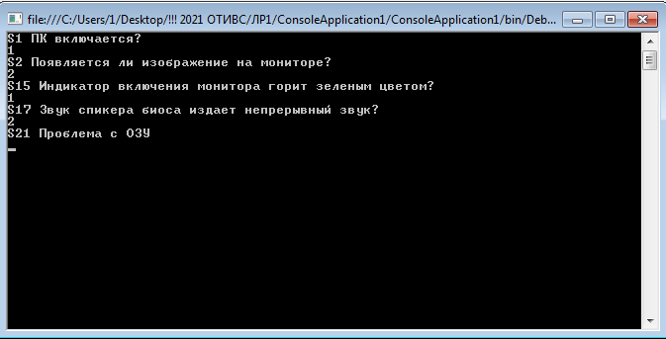

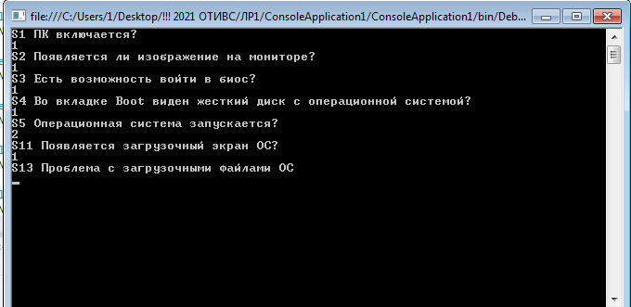

**Вывод:**

Данное программное решение имеет плюс в том, что нужны минимальные знания в программировании, чтобы его реализовать (все построено на блоках if-else), а также легко читаемый код. Однако, к минусам можно отнести: много кода, если вносятся какие-то изменения, то нужно их отслеживать/вносить изменения в другой части кода, что не совсем подходит для идеального решения графа.